### Bài tập về Nhà

Vẽ B-tree và thực hiện những thao tác sau

* B-tree bậc 3

thêm 3, 7, 9, 23, 45, 1, 5, 50

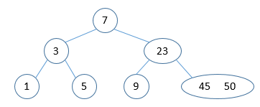

xóa 50, 9,

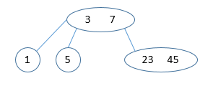

* B-tree bậc 4

Thêm 3, 2, 6, 7, 5, 8, 9, 13,10 ,12

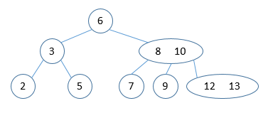

Xóa 12, 13, 3

